La propina del mes Diciembre 2025 https://manuelgurpegui.es/
─────────────────────────────────────────────
El contacto personal

En nuestra sociedad del siglo XXI, las relaciones personales genuinas –incluida la disponibilidad de confidentes– escasean para mucha gente, a pesar de que la insuficiente relación social se asocia a mortalidad más temprana.^{1,2}  Se observa un aumento de supervivencia en torno al 50% (OR=1,50) cuando se dispone de relaciones personales fuertes,² un efecto comparable a dejar de fumar y mayor que el no tener obesidad o el practicar ejercicio físico.^{1,2} | 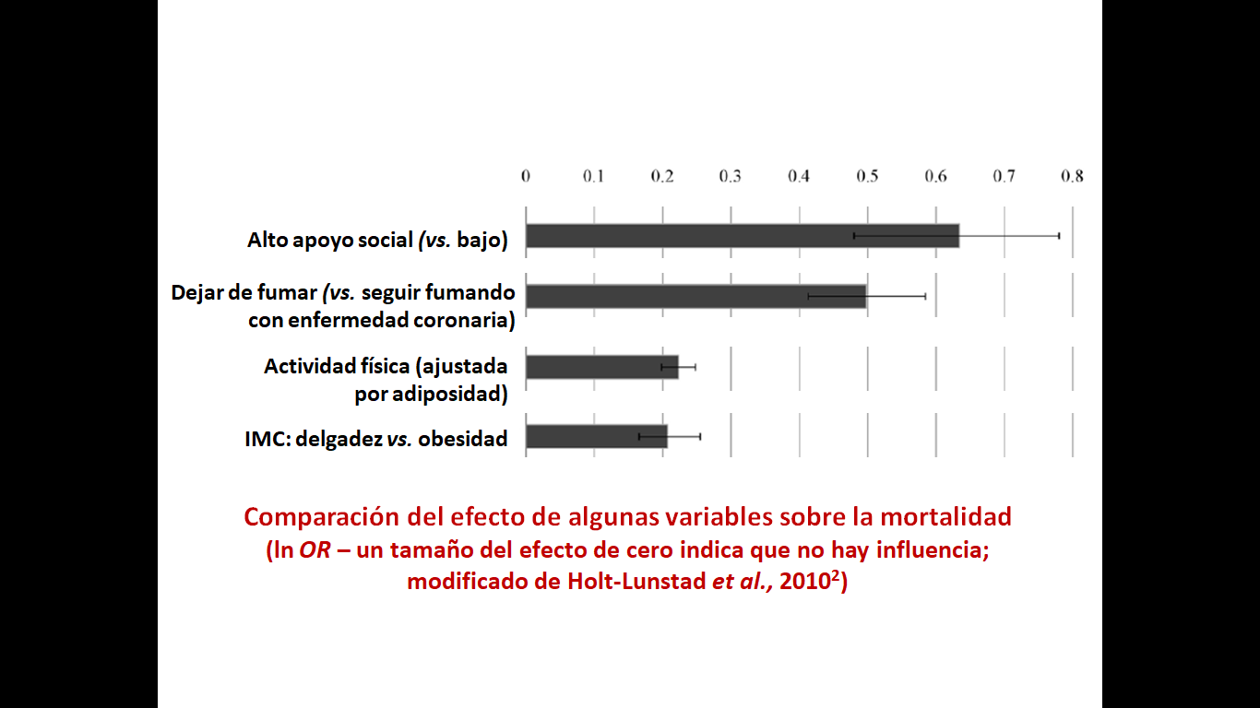
En Zurich, un ensayo clínico aleatorizado³ sobre 80 parejas, de hombre y mujer, con heridas en la piel del antebrazo demostró una curación más rápida de las heridas en quienes recibieron oxitocina (vs. placebo) e instrucciones sobre apreciación del otro, incluido el contacto físico (vs. sin instrucciones), en comparación con quienes recibieron solo uno de los elementos o ninguno de ellos.

¹House JS, Landis KR, Umberson D. Social relationships and health. Science 1988; 241(4865):540-545. DOI: 10.1126/science.3399889.
²Holt-Lunstad J, Smith TB, Layton JB. Social relationships and mortality risk: a meta-analytic review. PLoS Medicine 2010; 7(7):e1000316. DOI: 10.1371/journal.pmed.1000316.
³Schneider E, Hernández C, Brock R, et al. Intranasal oxytocin and physical intimacy for dermatological wound healing and neuroendocrine stress: a randomized clinical trial. JAMA Psychiatry 2025: e253705. DOI: 10.1001/jamapsychiatry.2025.3705.
─────────────────────────────────────────────

